«Инновационный прием «Подзорная труба».
Создание презентации в формате Microsoft PowerPoint для активизации внимания дошкольников с ОВЗ при рассматривании картины
Рассказ по картинке... Кажется — что может быть проще? На деле же дошкольнику этот вид рассказывание дается очень тяжело. И если ребенок не научится этому, то потом возникнут трудности с составлением рассказа, написанием сочинений.
Классические занятия по развитию речи по картине в детском саду не любят дети. У современных детей клиповое мышление. И видеть на доске длительное время одну картину им быстро надоедает. Так как познавательный интерес у обучающихся с ЗПР снижен, добиться результата- связного рассказа- практически нереально. На помощь приходит прием ТРИЗ «Подзорная труба», который известен очень давно, но модифицирован мной для работы с детьми с ОВЗ. Я успешно использую данный прием более 7 лет. Не раз рассказывала о моей методике о работе по картине в нашем дошкольном отделении. Он был показан с моего разрешения на конкурсе «Воспитатель года», как авторский инновационный прием.
Классический прием «Подзорная труба» предполагает, что дети складывают руки или листок бумаги как подзорная труба и рассказывают, что они увидели. Если это применить в подгруппе детей с ЗПР, они, перебивая друг друга, будут рассказывать, что они видят. И на этом рассматривание закончится. Интерес к картине пропадет. На помощь приходит презентация в формате Microsoft PowerPoint. Воспитанники, приходя на занятие, видят черный экран. Если это первое занятие по картине, я обязательно спрашиваю, почему ничего не видно. И внимательно выслушиваю предположения детей. Развитие речи и мышления- главные задачи, которые стоят передо мной на таких занятиях. Потом вдруг на экране внезапно появляется угол двери. И, конечно, детям ничего непонятно. Но интересно. А потом клубок (если мы рассматриваем «Кошку с котятами»). И опять я предлагаю детям сказать, что это, и высказать предположения, где он лежит и почему. Потом появляются по очереди котята и мама кошка. Дети описывают каждого персонажа картины. Обязательно определяется пространственное расположение объекта. Очередность появления помогает ребенку сфокусировать свой взгляд именно на том котенке, о котором говорят. Может появиться котенок и лапки другого. И когда мы начинаем считать их, не открывая последнего, только самые внимательные заметят пятого. Потом мы выясняем все ли это котята. И таким образом приходим к названию картины «Кошка с котятами». Размышляем, как же связаны между собой объекты картины (кто перевернул корзину, почему стоит тарелка и т.п.) Открытие полного изображения картины подтверждает или опровергает предположения детей. В активе детей к открытию картины описание всех объектов картины. Они уже услышали или сами сказали, как они связаны между собой эти персонажи. И собрать рассказ для ребенка уже не составляет труда. Дети на таком занятии очень активны, много размышляют, говорят. Интерес сохраняется в течение всего рассматривания картины. И у меня еще не было такого случая, чтобы ребенок не смог ничего сказать. Один два ребенка успевают рассказать на занятии, остальные – после. Таким образом мне удается решить все поставленные на занятие задачи.
Сделать презентацию не сложно. Для этого выбирается картина. С помощью инструментов «Работа с рисунками» картина обрезается, выбирается нужный объект. Выбирается круглый формат, так как мы смотрим в подзорную трубу. И с помощью анимации делаем очередность появления объектов.

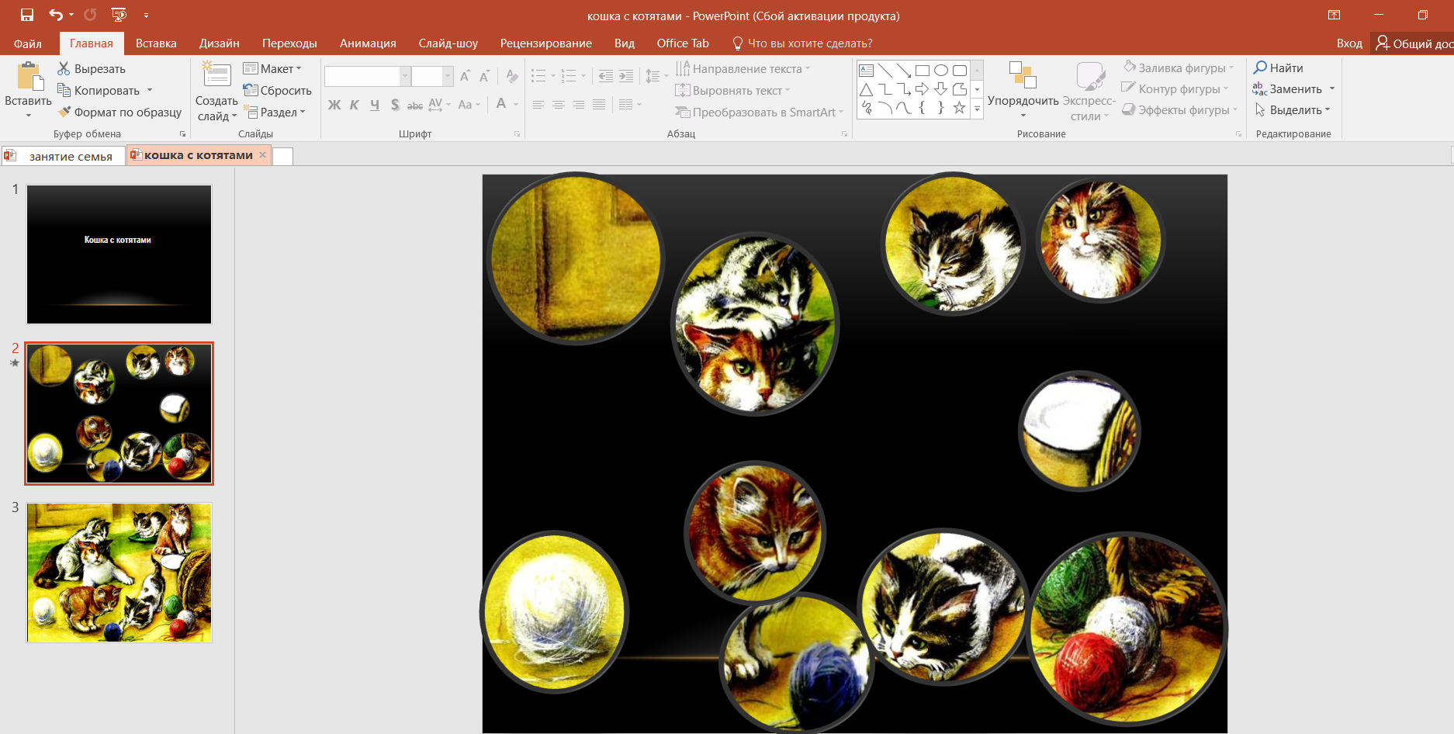
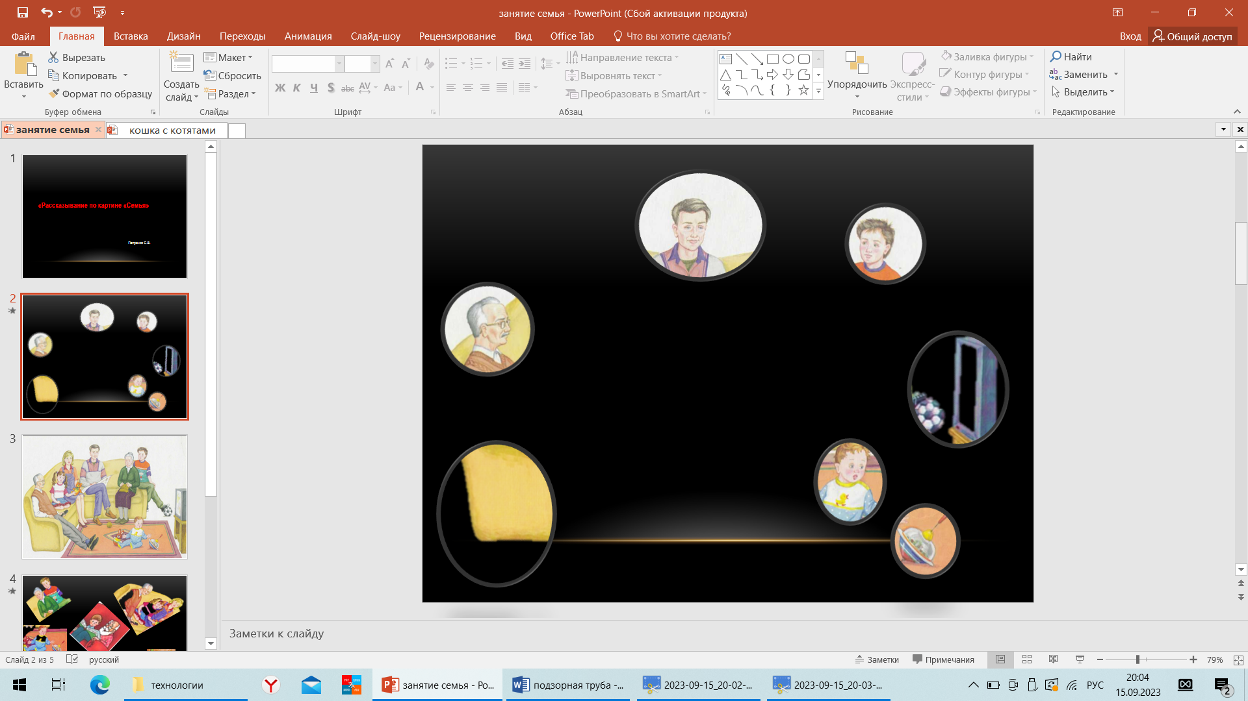
Иногда я добавляю еще слайд, на котором наряду с фрагментами рассматриваемой картины есть и лишние. Таким образом проверяется внимание детей.
Вариантов проведения занятий с использованием данного приема много. Я постаралась описать сам прием «Подзорная труба», а не всю методику работы по картине по ТРИЗ. Она интересна и помогает добиваться отличных результатов на занятиях.

